**人 口 普 查 简 报**

〔2020〕第24期

越秀区第七次全国人口普查领导小组办公室 2020年10月27日

越秀区召开人口普查领导小组全体会议

10月27日上午，越秀区召开第七次全国人口普查领导小组会议，19个成员单位及18条街道负责人参加会议，区委常委、区政府常务副区长、区人普领导小组常务副组长郭环出席会议。会上，区统计局局长、区人普办主任杨秀钦汇报全区人口普查摸底工作情况，并对下阶段短表登记工作进行初步安排。郭环就做好当前我区人口普查工作提出三点要求：一是全力冲刺，保质保量完成入户摸底工作。要总体把控好进度，强化质量控制，加强与相关部门数据比对，切实做到“区不漏房、房不漏户、户不漏人”。二是狠抓落实，全力推动短表登记工作。要吸取摸底登记工作经验，将精力全部投入到入户登记的各项工作上，推动短表登记工作按时按质完成。三是依法依规，做好风险防范与考核评估。要严格按照法律法规及普查方案规定流程开展普查，确保普查数据客观真实、全面准确、可信可靠。会议还针对目前普查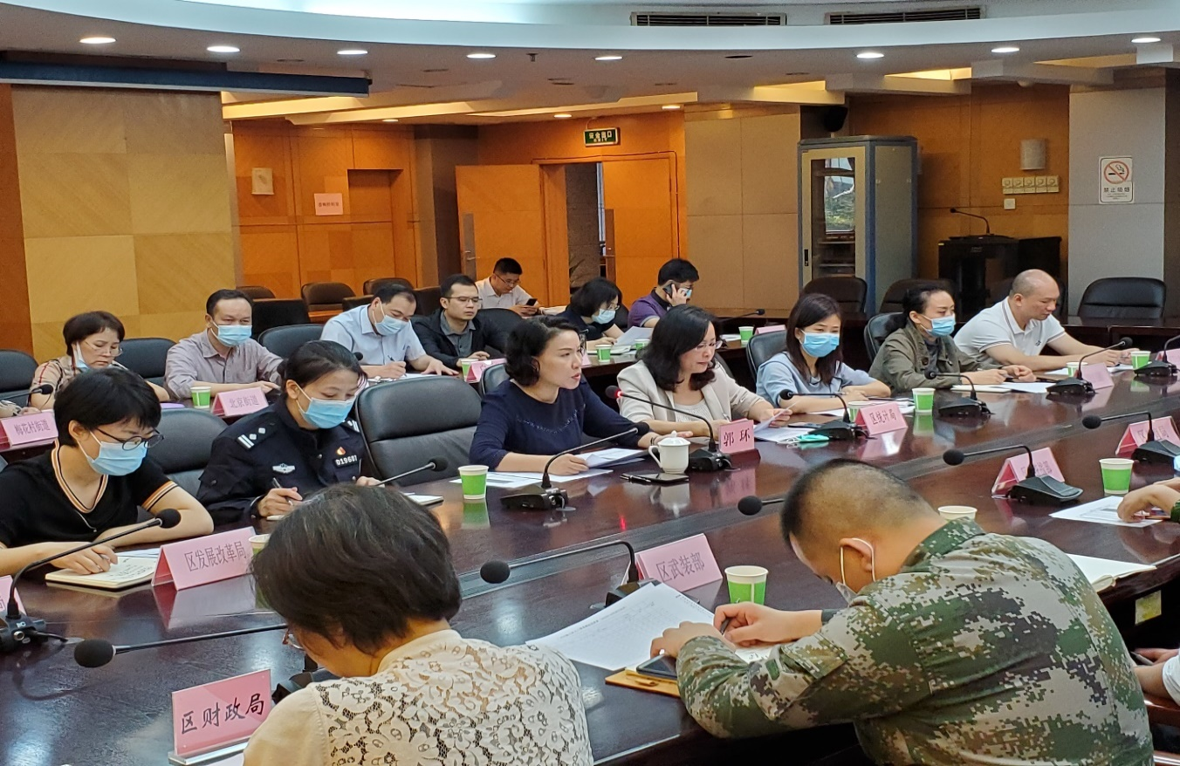工作中的难点进行了讨论。

